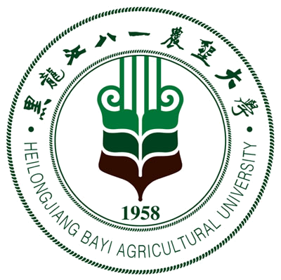 黑龙江八一农垦大学研究生导师简介表
姓 名 | 贝丽霞 | 性 别 |  | 女 | 出生年月 |  |  | 1964.10.30 | 
民 族 | 汉 | 籍 贯 |  | 广东省揭阳 | 政治面貌 |  |  | 中共党员
专业技术职称 | 教授 | 行政职务 |  |  | 导师类别 |  |  | 硕导
招生专业名称 | 作物栽培学与耕作学 |  |  |  | 所在学科 |  |  | 作物学
研究方向 | 药用植物栽培
研究方向 | 药用植物组织培养
所在院部 | 黑龙江八一农垦大学农学院 |  |  |  |  |  | 邮政编码 |  | 163319
电子邮箱 | beilixia@163.com |  |  |  |  |  | 联系电话 |  | 13836962988
教育经历 | 起止年月 |  | 学校名称 |  |  | 院（系）名称 |  | 专业名称 |  | 获得学位类别
教育经历 | 1982.09-1986.07 |  | 黑龙江八一农垦大学 |  |  | 农学系 |  | 农学 |  | 农学学士
教育经历 | 1995.09-1998.07 |  | 东北农业大学 |  |  | 生命科学学院 |  | 植物生理学 |  | 理学硕士
工作经历 | 起止年月 |  | 工作单位 |  |  |  |  | 职务/技术职称
工作经历 | 1986.07-1998.08 |  | 黑龙江八一农垦大学农学院 |  |  |  |  | 助教、讲师
工作经历 | 1998.09-2005.08 |  | 黑龙江八一农垦大学 |  |  |  |  | 副教授
工作经历 | 2005.09-至今 |  | 黑龙江八一农垦大学 |  |  |  |  | 教授
主要学术
及社会兼职
获奖及荣誉 | 2004年曾获得省农垦总局“三八”红旗手称号。  2005年被评为校优质课教师。  2006年获黑龙江八一农垦大学优秀教师称号。  2009年再次获黑龙江八一农垦大学优秀教师称号。
近五年  主要成果 | 1.生药防风不定芽分化影响因素的研究，黑龙江八一农垦大学学报，2010.4。通讯作者。  2.外源激素对生药防风组培苗生长发育的影响，黑龙江八一农垦大学学报，2009.2。通讯作者
近五年已完成  科研项目 | 大庆地区防风组培快繁及种苗移栽试验研究与示范，大庆市科技局，2010.6鉴定。5万。
在研科研项目 | 北方寒地防风高产优质无公害栽培技术研究与示范，农垦总局，2011—2014。5万。

